

- FLURREINIGUNG
Am 29. März schwärmten 34 Volksschulkinder unter Begleitung der Lehrerinnen und freiwilligen HelferInnen zur Flurreinigung aus. Dazu wurden die Kinder mit Warnwesten, Handschuhen und Müllsäcken ausgestattet und gingen dann gruppenweise durch das Ortsgebiet von Wörterberg, um weggeworfenen Müll einzusammeln.
Diese Aktion ist in zweierlei Hinsicht wertvoll: Die Bewegung an der frischen Luft verbunden mit dem Gedanken des Umweltschutzes. Die Schulkinder hatten viel Freude an der Müllsammelaktion und waren überrascht, was sie alles finden konnten. Sie sollen so darauf aufmerksam gemacht werden, ihren eigenen Müll nicht einfach in die Natur zu werfen.
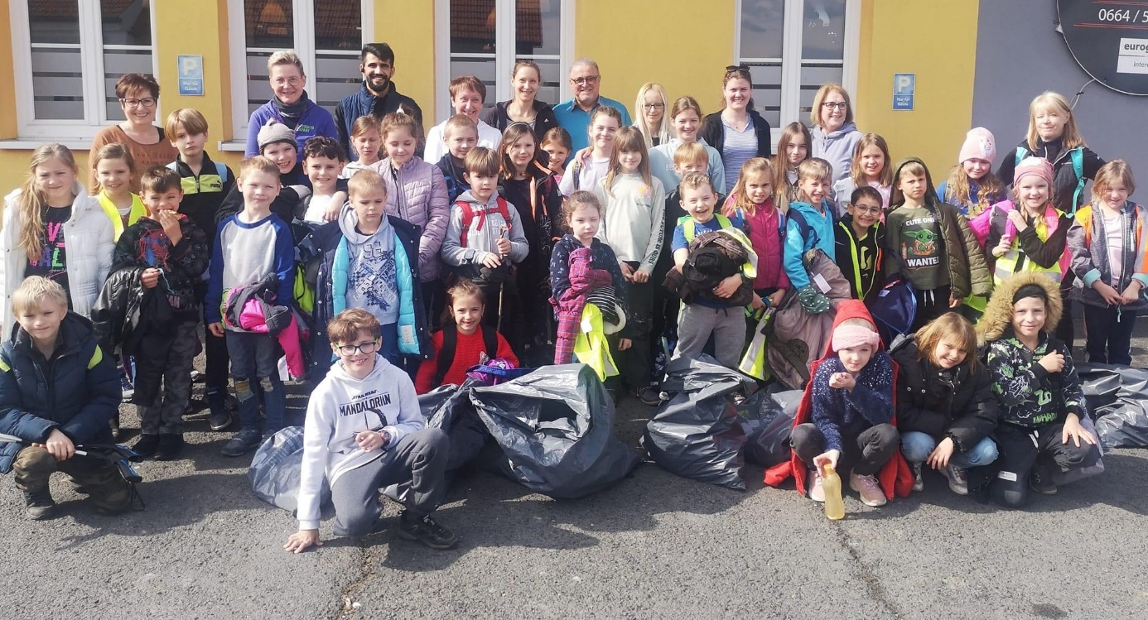
Im Anschluss daran wurden alle Beteiligten von Bürgermeister Kurt Wagner zum Pizzaessen in die Pizzeria Derfin eingeladen und jedes Schulkind erhielt von mir für seinen
tollen Einsatz ein kleines Geschenk.
Ein großes DANKE möchte ich der Volksschule und der Gemeinde für die tolle Kooperation und allen freiwilligen BegleiterInnen für ihre Zeit und Unterstützung aussprechen!
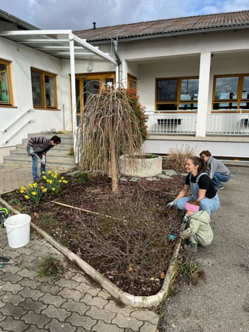

FRÜHJAHRSPUTZ

Mit vereinten Kräften haben wir den Vorplatz
der Volksschule auf Vordermann gebracht.
Pflanzen und Bäume wurden geschnitten und
unerwünschtes Beikraut entfernt.

- "WUNDERBAR NATURNAH"
Auszeichnung von BEEFIT GEMEINDEN im Burgenland!
Durch die Teilnahme an dem Projekt vom Verein "Unser Dorf" möchten wir uns für den Erhalt der Artenvielfalt und die Förderung von Lebensräumen in unserer Gemeinde einsetzen. Ziel des Projektes ist es, die fast 700 in Österreich heimischen Wildbienenarten zu schützen. Jede von ihnen trägt wesentlich zum Erhalt der Artenvielfalt bei und ist wichtiger Bestandteil in einem funktionierenden Ökosystem.
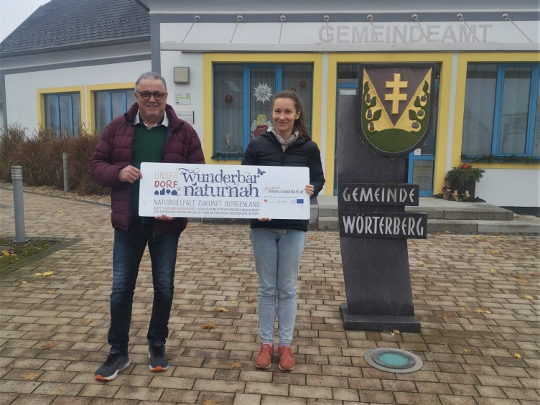
Stolz durften wir bereits die "Wunderbar Naturnah" Tafel entgegennehmen. Nach einem Beratungsbespräch und einer Ortsbegehung wurde ein Projektplan mit Umsetzungsmaßnahmen und Ideen erstellt. Mit der Zertifizierung als "wunderbar naturnah Gemeinde" verpflichtet sich die Gemeinde auf der einen Seite, die Anwendung von schädlichen Substanzen auf Gemeindeflächen zu unterlassen sowie auf der anderen Seite unterschiedliche Maßnahmen zur aktiven Förderung der Artenvielfalt im Ortsgebiet zu setzen.

- OSTERFEUER
Einige Vorsichtsmaßnahmen die zum Tier- und Umweltschutz getroffen werden können:
- Verbrennen Sie ausschließlich trockenes unbehandeltes Holz, auf keinen Fall Müll, Gartenabfälle oder nasses Laub, um giftigen und umweltschädlichen Rauch zu vermeiden.
- Anzünden von oben für geringere Rauchentwicklung.
- Osterfeuer können eine Gefahr für Tiere darstellen, welche in frühzeitig aufgeschichtete bzw. sehr dicht gepackte Haufen "einziehen" (z.B.: Igel, Mäuse, nistende Vögel und Insekten wie Käfer und Wildbienen). Den Haufen möglichst spät errichten oder vor dem Anzünden noch einmal vorsichtig umschichten.
- Auf ausreichend Abstand zu Bäumen achten. Die Strahlungswärme ist bei einem offenen Feuer erheblich, und Pflanzen nehmen leicht Schaden, selbst wenn sie nicht verbrennen.
- Verbrennungsrückstände und Asche ordnungsgemäß entsorgen.

Eure Umweltgemeinderätin
Bettina Gamperl

